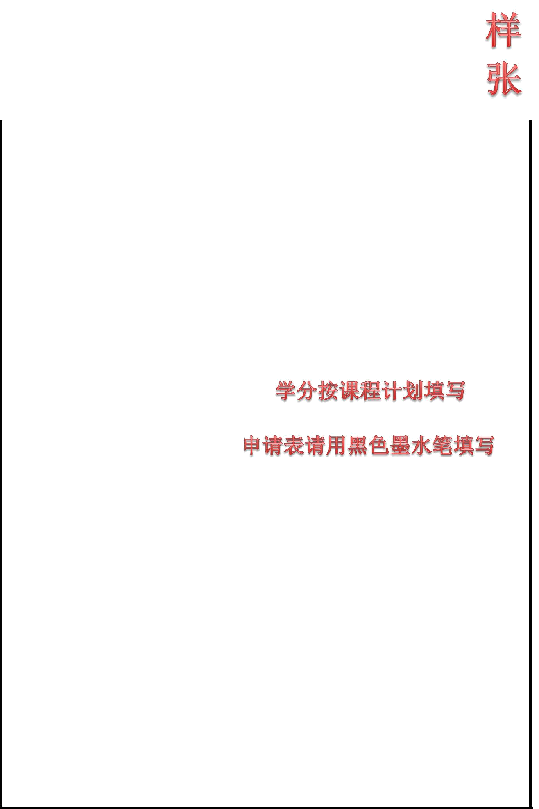
上海市高等教育自学考试申请免考登记表

主考学校：复旦大学 专业：×××× |  |  |  |  | □本科 □专科 |  |  | 准考证号：××××××
姓名：张×× |  |  | 性别：男 |  | 身份证号：××××××××××××
在何校毕业 |  |  | 专业： |  |  |  | （此行仅供用毕业证书免考者填写）
手机：××××××
 |  |  | 申请免考课程
序号 |  | 课程名称 |  |  | 学分 |  |  | 证书名称 | 证书编号
1 |  | 英语（二） |  |  | 14 |  | 全国英语等级考试三级 |  | ××××××
2 |  | 计算机应用基础 |  |  | 4 |  | 计算机等级考试一级 |  | ××××××
3 |  | 以下空白
4
5

主考学校审核意见
（公章） | 年 | 月 | 日
市自考办审查意见
（公章） | 年 | 月 | 日

